Приложение №1 к договору
подряда № ____/19/ОАО
Техническое задание.
Наименование работ: Устройство кровли на участке склада промежуточного хранения упаковки на территории завода ОАО «Северное Молоко».

Требуется выполнить работы в соответствии с прилагаемой к ТЗ проектной документацией, выполненной компанией ООО«КИП» шифр 04/18 и с учётом требований, указанных ниже:

- Устройство кровли ТИП 1 (Площадь 650 м2):
- Техноэласт ЭКП
- Унифлекс ВЕНТ ЭПВ
- Праймер битумный ТЕХНОНИКОЛЬ №01
- 2 слоя ЦСП в шахматном порядке, ЦСП t=10мм - 20мм
- Разуклонку в продольном и поперечном направлении требуется осуществить клиновидными материалами Техноруф.(Элемент клиновидный Техно Руф Проф клин). Проектирование и раскладку выполнить в соответствии с требованиями и техническими характеристиками от Технониколь.
- ТЕХНОРУФ ПРОФ - 130мм
- Пароизоляция - Паробарьер С Технониколь
- Профлист Н 75-750-0,8 -75мм белого цвета RAL 9003, монтаж с применением заклёпок вытяжных и саморезов к прогонам конструктива здания (поставка заказчика, установка силами подрядчика)

- Устройство кровли ТИП 2 (Площадь 120 м2):
- Стяжка для создания уклона из ц.п.р. М150, армированная сеткой ∅4ВрI яч. 100х100 - 50мм
- Техноэласт ЭКП
- Унифлекс ВЕНТ ЭПВ
- Праймер битумный ТЕХНОНИКОЛЬ №01
- 2 слоя ЦСП в шахматном порядке, ЦСП t=10мм - 20мм
- Разуклонку в продольном и поперечном направлении требуется осуществить клиновидными материалами Техноруф (Элемент клиновидный Техно Руф Проф клин). Проектирование и раскладку выполнить в соответствии с требованиями и техническими характеристиками от Технониколь.
- ТЕХНОРУФ ПРОФ - 130мм
- Пароизоляция - Паробарьер С Технониколь
- Профлист Н 75-750-0,8 -75мм белого цвета RAL 9003, монтаж с применением заклёпок вытяжных и саморезов к прогонам конструктива здания (поставка профнастила заказчика, установка силами подрядчика)
- Плита ТЕХНО ОЗМ - 40мм (требуется только поставка материала на склад заказчика, установка будет включена в другой договор).

Профлист будет находиться на территории заказчика. Подвоз материалов, подъём, подрезка и монтаж, включая все крепёжные элементы осуществляется за счёт и силами Подрядчика.

- Устройство деформационного шва по оси И (длина 20м) согласно стандартного решения Технониколь.

- Устройство примыканий к цеху ЦМП в осях И-Е по оси 5 согласно стандартного решения Технониколь. (длина 10м).

- Устройство примыканий к цеху ФЕТА в осях 1ф-3/1ф по оси 5 согласно стандартного решения Технониколь. (длина 25м).

- Устройство гильз (Лист из оц. стали толщиной 0,7 мм) и изоляция проходов вент шахт, воздуховодов, монтаж гильз согласно проекта размерами от 0,2 до 1м. (ориентировочно 20м.пог.)

- Утепление парапетов на высоту 1м. (длина 60м.пог.). На момент монтажа кровли будет смонтирована система фахверков и установка сэндвич панелей. Требуется выполнить заполнение межфахверкового пространства толщиной не менее 100мм на всю высоту до 1м теплоизоляцией Техноруф проф, смонтировать 1 слой ЦСП толщиной 10мм и наклеить Унифлекс ВЕНТ ЭПВ и Техноэласт ЭКП с загибом до края сэндвич панели, установив все необходимые фасонные и крепёжные элементы.

- Установка водоприёмных воронок Термоклип ВБ 110*450 согласно проектного расположения. (4 шт.). Точное расположение воронок требуется согласовать с заказчиком по месту.

- Установка аэраторов. Аэратор кровельный ТехноНИКОЛЬ 160х460 мм, черного цвета. (4 шт.) Расположение аэраторов согласовать с заказчиком по месту.

- Фотографии объекта представлены ниже.

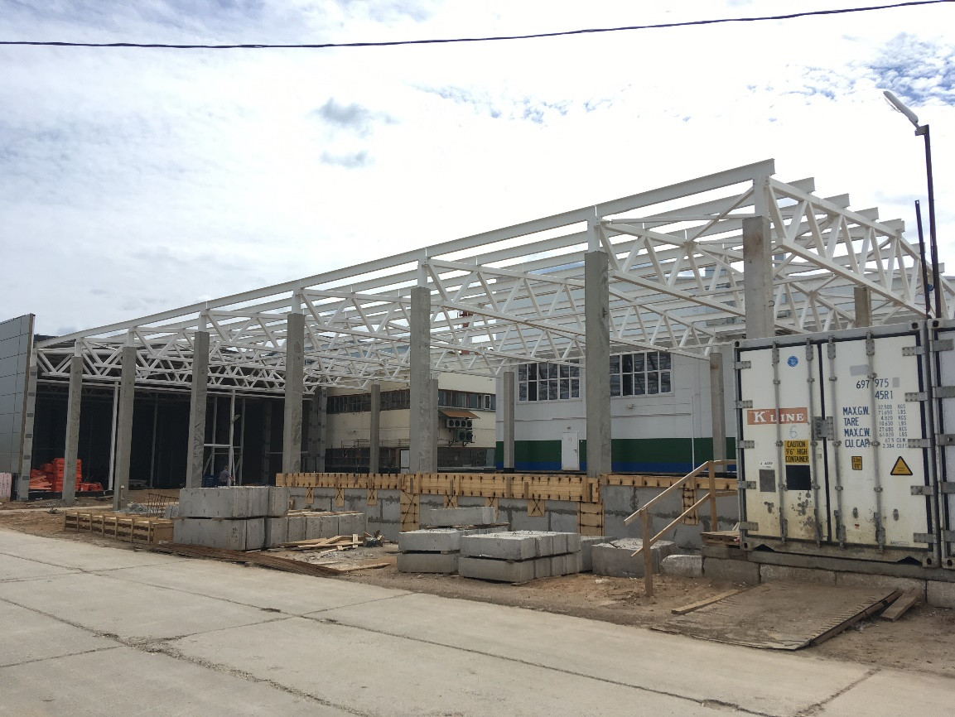
Рис.1. Общий вид склада промежуточного хранения упаковки.
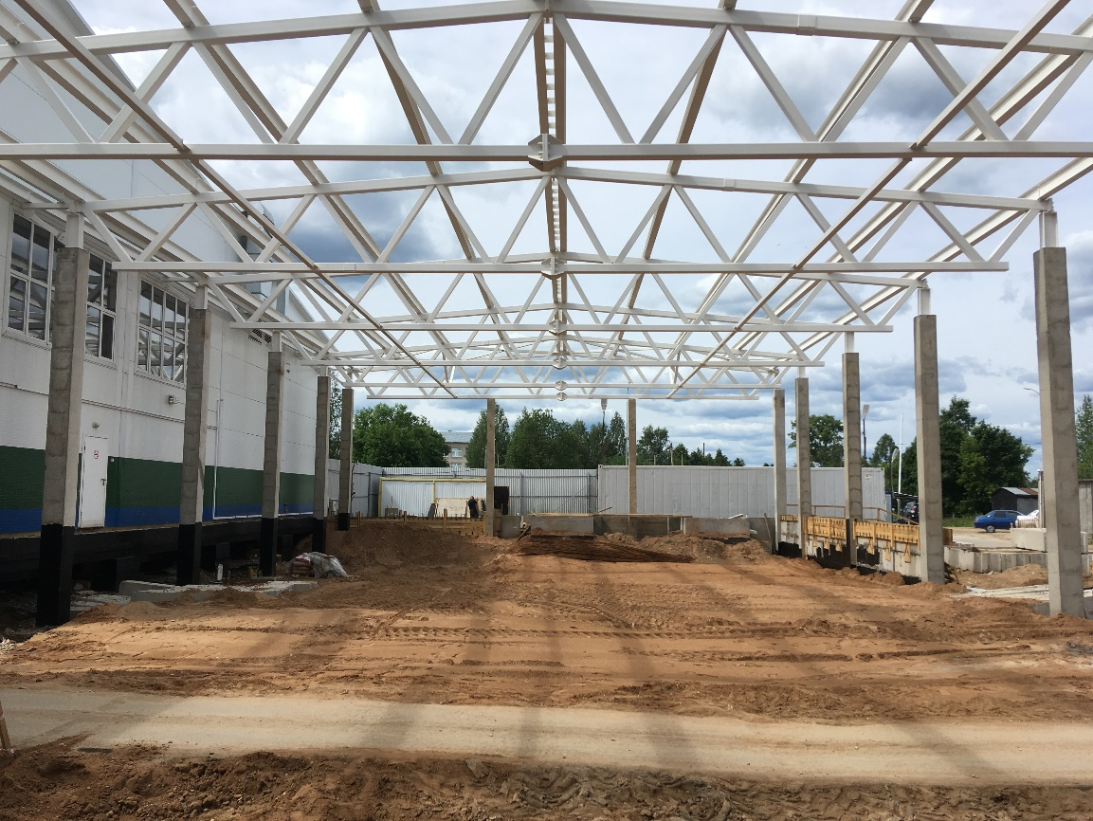
Рис.2. Общий вид склада промежуточного хранения упаковки изнутри.

- Схема кровли представлена ниже.
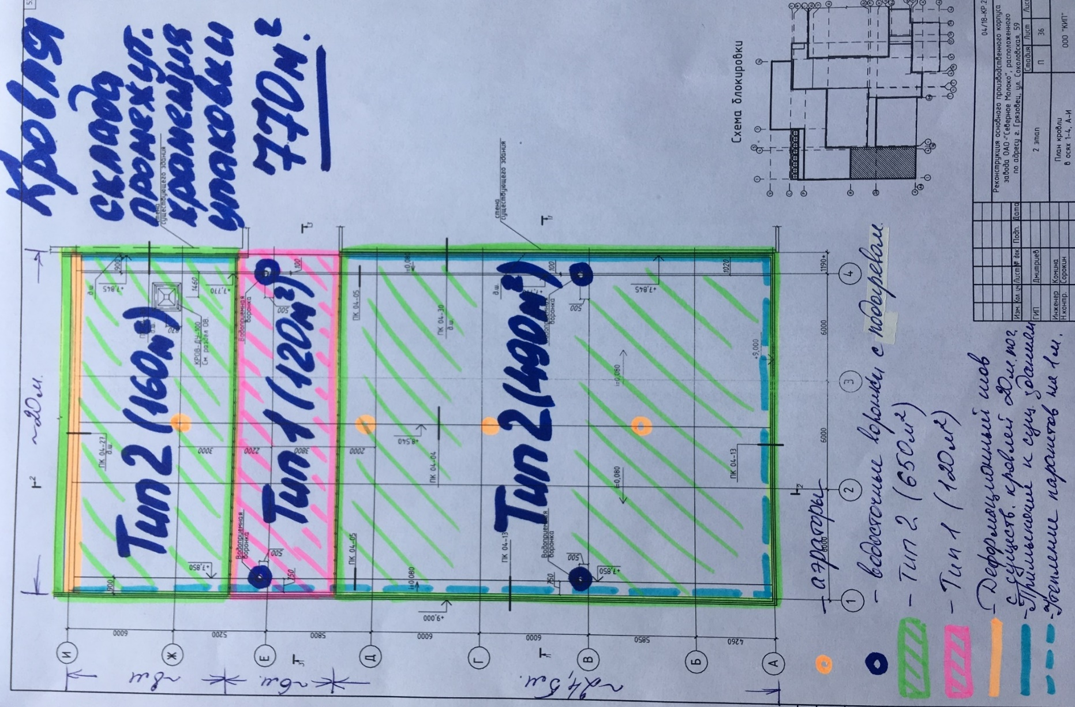
Рис.3. Схема кровли

- Предоставление КП:
Коммерческое предложение требуется предоставить в следующем (табличном) виде на фирменном бланке с подписью и печатью.
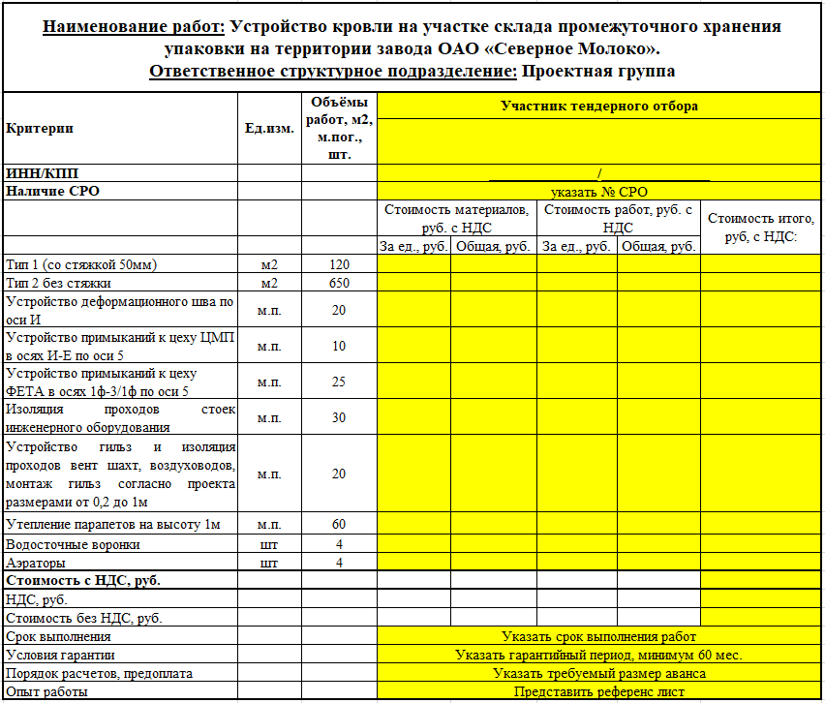
Рис.4. Табличная форма предоставления КП.

ТЗ подготовил: Верховцев Н.А. +7(921) 830-25-84 VerkhovtsevNA@milk35.ru

ТЗ согласовано: Муртазаев Х.Х.

ТЗ согласовано: ___________________подрядная организация ______________

